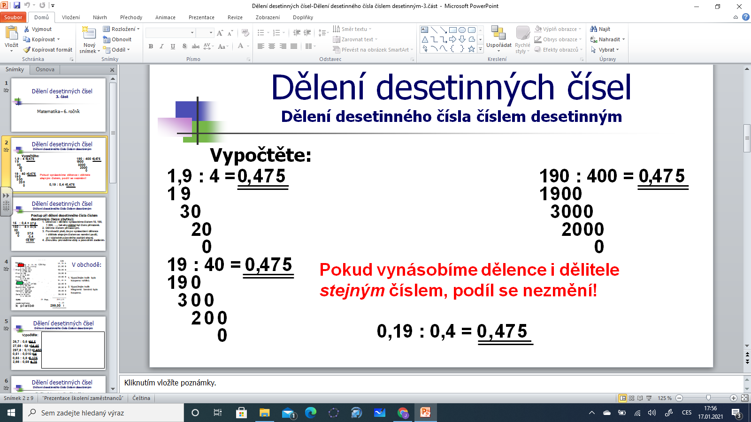
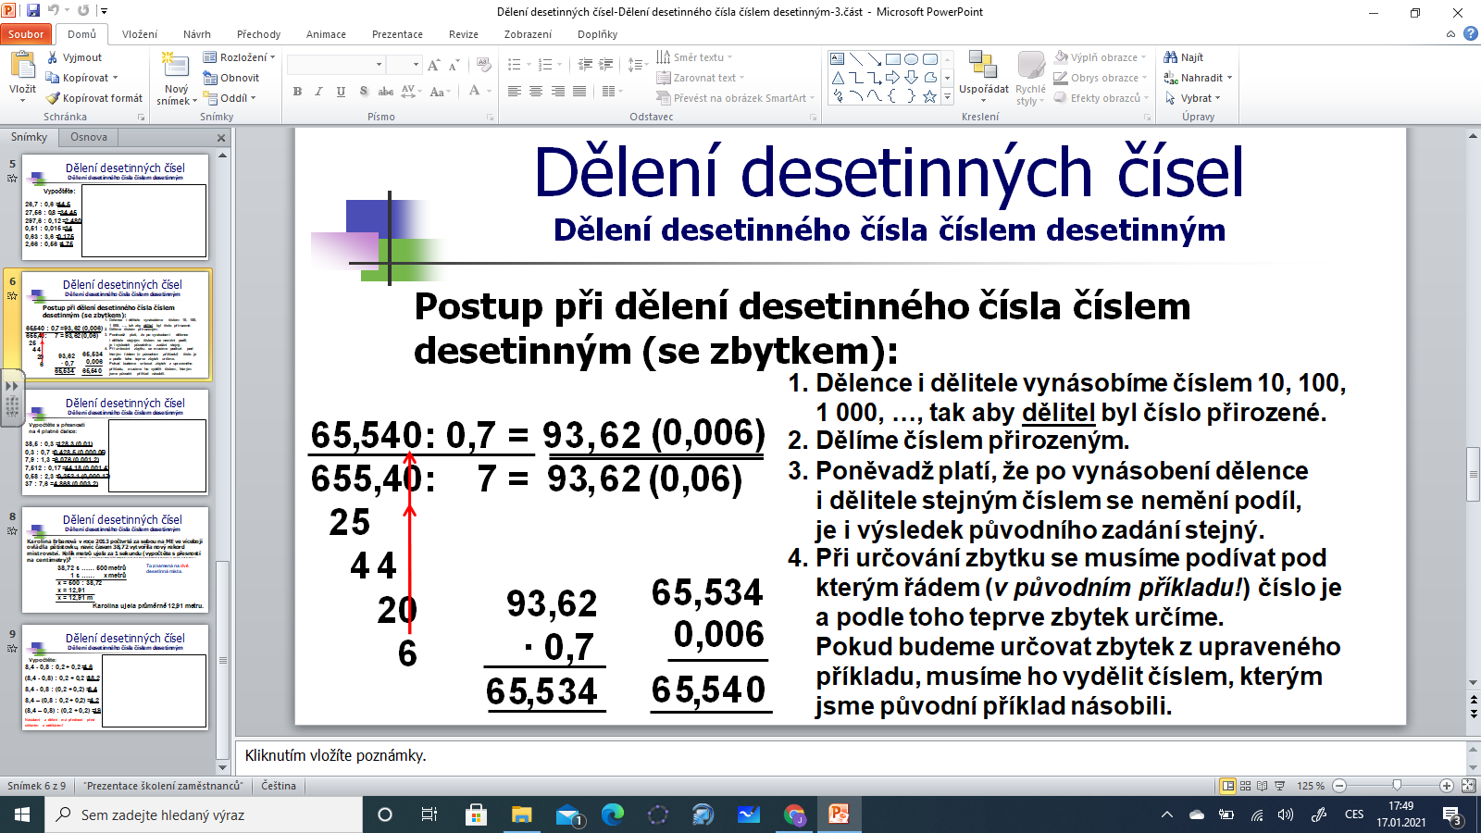
Vypracuj pracovní sešit
strana 56 cvičení 1
PROVEĎ ZKOUŠKU!!!!!!!!!!!!!!!!!!!!!!!!!!!

